

# CONSULTA DEL REGIMEN DE TRANSBORDO

Descripción breve

Documento Técnico para las consultas del régimen de Transbordo a través del API REST

### SUNAT - INSI

**Control de Versiones del Documento**

|  |  |  |
| --- | --- | --- |
| **Revisión** | **Fecha** | **Descripción de la Modificación** |
| Publicación | 16/10/2024 | Primera publicación |
|  |  |  |
|  |  |  |
|  |  |  |
|  |  |  |

### CONTENIDO

El presente documento está compuesto de las siguientes secciones:

1. **Generación de Credenciales:** Describe cómo poder generar las credenciales para obtener un token desde la opción de Menú SOL.
2. **Generación de Token:** Describe cómo generar un token con las credenciales obtenidas en la sección anterior.
3. **Uso del Servicio Web de Consulta Transbordo:** Describe cómo hacer una invocación al servicio para consultar el transbordo con el token y los datos de la información requerida.
4. **Ejemplos:** Muestra la estructura de envío y casuística de transmisión.

### ALCANCE

El alcance comprende los siguientes servicios del Régimen de Transbordo:

* Consulta de levante y solicitudes
* Consulta por rango de fechas

A.Generación de Credenciales.

Ingresar a la opción “Credenciales de API [1]SUNAT”

Se inicia la sesión en el SUNAT Operaciones en Línea (SOL) con su número de RUC, usuario y contraseña:

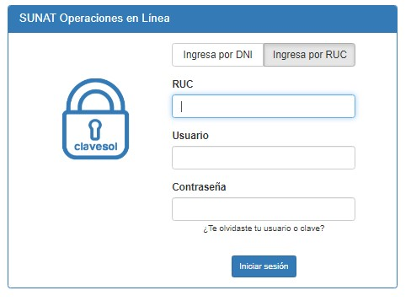

Seguidamente, se ingresa a la opción “Empresas / Credenciales de API SUNAT/ Credenciales de

API SUNAT / Credenciales de API SUNAT / Gestión de Credenciales de API SUNAT”

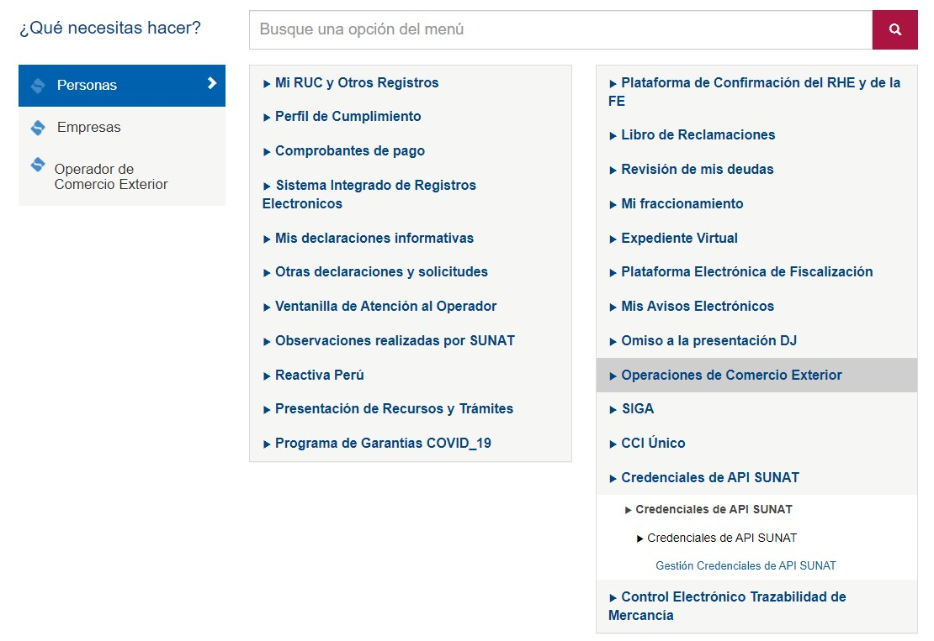

Registrar las aplicaciones que accederán al API SUNAT

El sistema solicita ingresar el nombre y la URL de la aplicación que accederá al API SUNAT:

Se muestran las secciones:

* **REGISTRE SU APLICACIÓN** o **Nombre de su aplicación:** Alfanumérico, obligatorio y con longitud de 50 caracteres. Ejemplo: Mi Organización ABC
  + **URL de su aplicación**: Alfanumérico, obligatorio y con longitud de 260.Ejemplo:

https://miOrganizacionAbc.com

* **SECCIÓN LISTADO DE URI’S**

* + **Botón de acción:** 
    - Seleccionar Todos, permite seleccionar o marcar todas las casillas que hacen referencia a la URI’s
    - Deseleccionar Todos, permite desmarcar todas las casillas que han sido marcadas o seleccionadas.

* + **Lista de URI’s**, muestra un listado de URI´s donde el contribuyente debe seleccionar las URI´s que va consumir para que el sistema le brinde el acceso correspondiente.
  + **El OCE deberá seleccionar la URI**: “Control Aduanero Salida”

* **ALCANCE** 
  + Desktop, indica que la(s) uri(s) seleccionada(s) van a ser consumidas desde una interfaz de escritorio.
  + Web, indica que la(s) uri(s) seleccionada(s) van a ser consumidas desde una interfaz web.

* **BOTÓN DE ACCIÓN** 
  + Guardar, registra en la base de datos la información de la empresa del OCE, las URIs el cual va a consumir y el alcance.
  + El sistema genera las credenciales correspondientes:



* + Si el OCE ya registró su aplicación y las URI´s correspondientes, seleccionar el botón Editar ubicado en la parte superior derecha
    - El usuario, debe ingresar los datos solicitados.
    - Una vez completados los datos requeridos debe seleccionar

“**Control Aduanero Salida**”

El OCE que utiliza los servicios Rest, debe almacenar estos valores para ser utilizado mediante su Sistema de Información.

Una vez que el usuario cuente con los datos del client_id y client_secret además de su cuenta de usuario y clave SOL, podrán generar el token del api-seguridad-SUNAT.

#### B.GENERACIÓN DE TOKEN

Para la generación de token se deberá haber creado las credenciales (client_id client_secret) según lo indicado en la sección anterior (se realiza por única vez).

Se deberá acceder a la siguiente URL, como “**POST**”:

[https://api-seguridad.sunat.gob.pe/v1/clientessol/**client_id**/oauth2/token/](https://api-seguridad.sunat.gob.pe/v1/clientessol/client_id/oauth2/token/)

Donde:

client_id: Es el client_id generado en menú SOL.

En el cuerpo(Body) de la consulta deberá ser de tipo “x-www-form-urlencoded” y enviar los siguientes keys:

|  |  |
| --- | --- |
| grant_type | password |
| scope |  |
| client_id | (client_id generado en menú sol) |
| client_secret | (client_secret generado en menú sol) |
| username | RUC + usuario de clave SOL |
| password | clave SOL |

Y como datos de respuesta se tendrá

|  |  |
| --- | --- |
| access_token | (token generado) |
| token_type | (tipo de token) |
| expires_in | (tiempo de expiración del token - El tiempo de expiración es en segundos. Concluido el tiempo podrá generar un nuevo token) |

A continuación, se muestra un ejemplo de generación de token usando la herramienta REST “POSTMAN”.

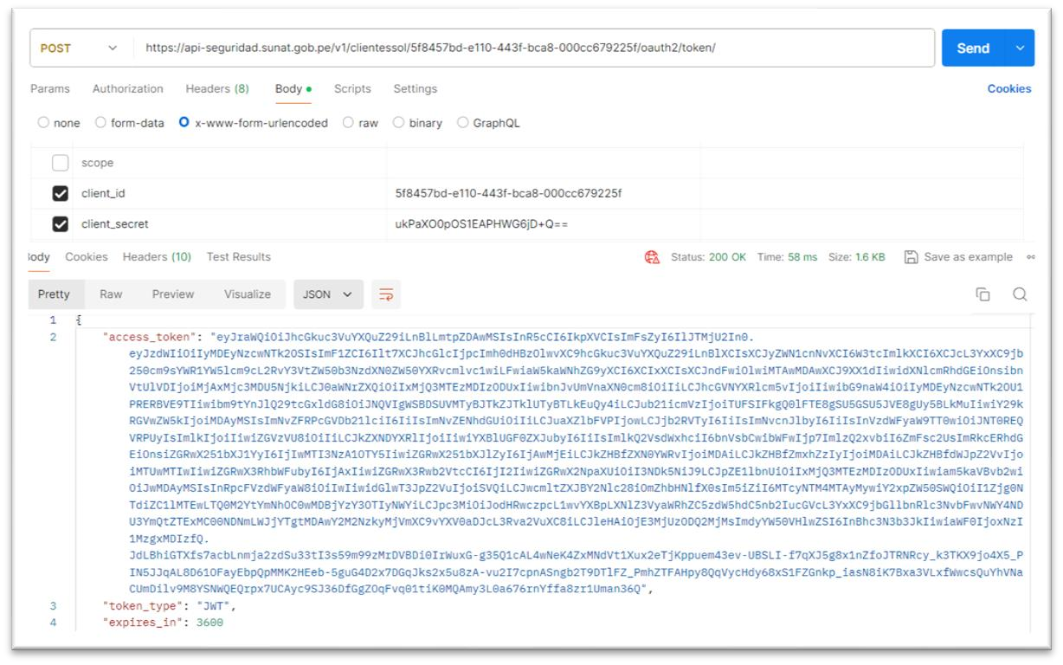

URL y el tipo de envío:



Tipo del cuerpo (Body) del envío y keys:

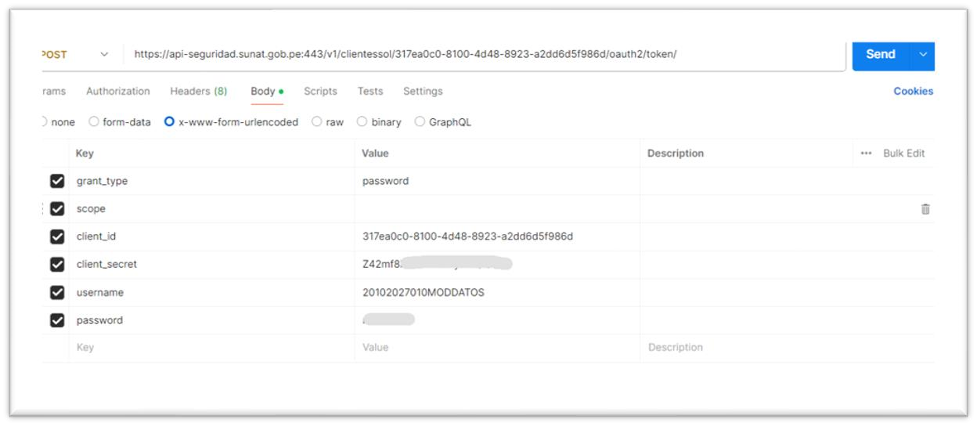

#### C.Uso del Servicio Web Consulta de Transbordo

Para uso del servicio se deberá haber generado previamente el token en la sección anterior, así como haber revisado la estructura de envió publicado en el enlace:

<https://www.sunat.gob.pe/operatividadaduanera/fast/estructuras/formato-DespaTransitoTransb.html>

Contamos con dos URL’S de servicios web de consulta de transbordo, ambas del tipo GET:

1. Consulta de Levante y solicitudes:

<https://api.sunat.gob.pe/v1/controladuanero/salida/declaracion/solicitudestransbordo>

1. Consulta de Declaración de Transbordo

<https://api.sunat.gob.pe/v1/controladuanero/salida/declaracion/declaraciontransbordo>

En las **Cabecera**s (Headers) se deberá enviar lo siguiente:

|  |  |
| --- | --- |
| Authorization | Bearer + token |

Se debe enviar la palabra “Bearer” concatenado con un espacio y luego el token generado.

#### D.EJEMPLOS DE TRANSMISIÓN

Consultar Levante y Solicitudes de la declaración de transbordo

El ejemplo muestra el resultado al consultar el levante y solicitudes de la declaración de transbordo 81-118-2022-858 (régimen-aduana-año- número).

<https://api.sunat.gob.pe/v1/controladuanero/salida/declaracion/solicitudestransbordo/?codRegimen=81&numAduana=118&annPresen=2022&numDeclaracion=858&tipoOperador=12&tipoDoc=4&numDocident=20123760141>

El ejemplo muestra el resultado al consultar el levante y solicitudes de la declaración de transbordo 81-118-2024-1016 (régimen-aduana-año- número).

<https://api.sunat.gob.pe/v1/controladuanero/salida/declaracion/solicitudestransbordo/?codRegimen=81&numAduana=118&annPresen=2024&numDeclaracion=1016&tipoOperador=20&tipoDoc=4&numDocident=20510049226>

Consultar de la declaración de transbordo

El ejemplo muestra el resultado al consultar el levante y solicitudes de la declaración de transbordo 81-118-2022--858 (regimen-aduana-año- número).

<https://api.sunat.gob.pe/v1/controladuanero/salida/declaracion/declaraciontransbordo/?codRegimen=81&numAduana=118&annPresen=2022&numDeclaracion=858&tipoOperador=12&tipoDocOperador=4&numDocOperador=20123760141>

1. Una API es el mecanismo más útil para conectar dos softwares entre sí para el intercambio de mensajes o datos en formato estándar como XML o JSON